ИСХ. № __01
02.05.2024

Уважаемый _______!
В соответствии с запросом, направляю предложение по поставке оборудования для Вашего предприятия: Распределительная коробка Balluff BPI 6M3030-5K-B0-KPX80-030.
Спецификация поставки
Наименование оборудования |  | Характеристика | Кол-во | Стоимость тенге

Распределительная коробка Balluff BPI 6M3030-5K-B0-KPX80-030
1. | 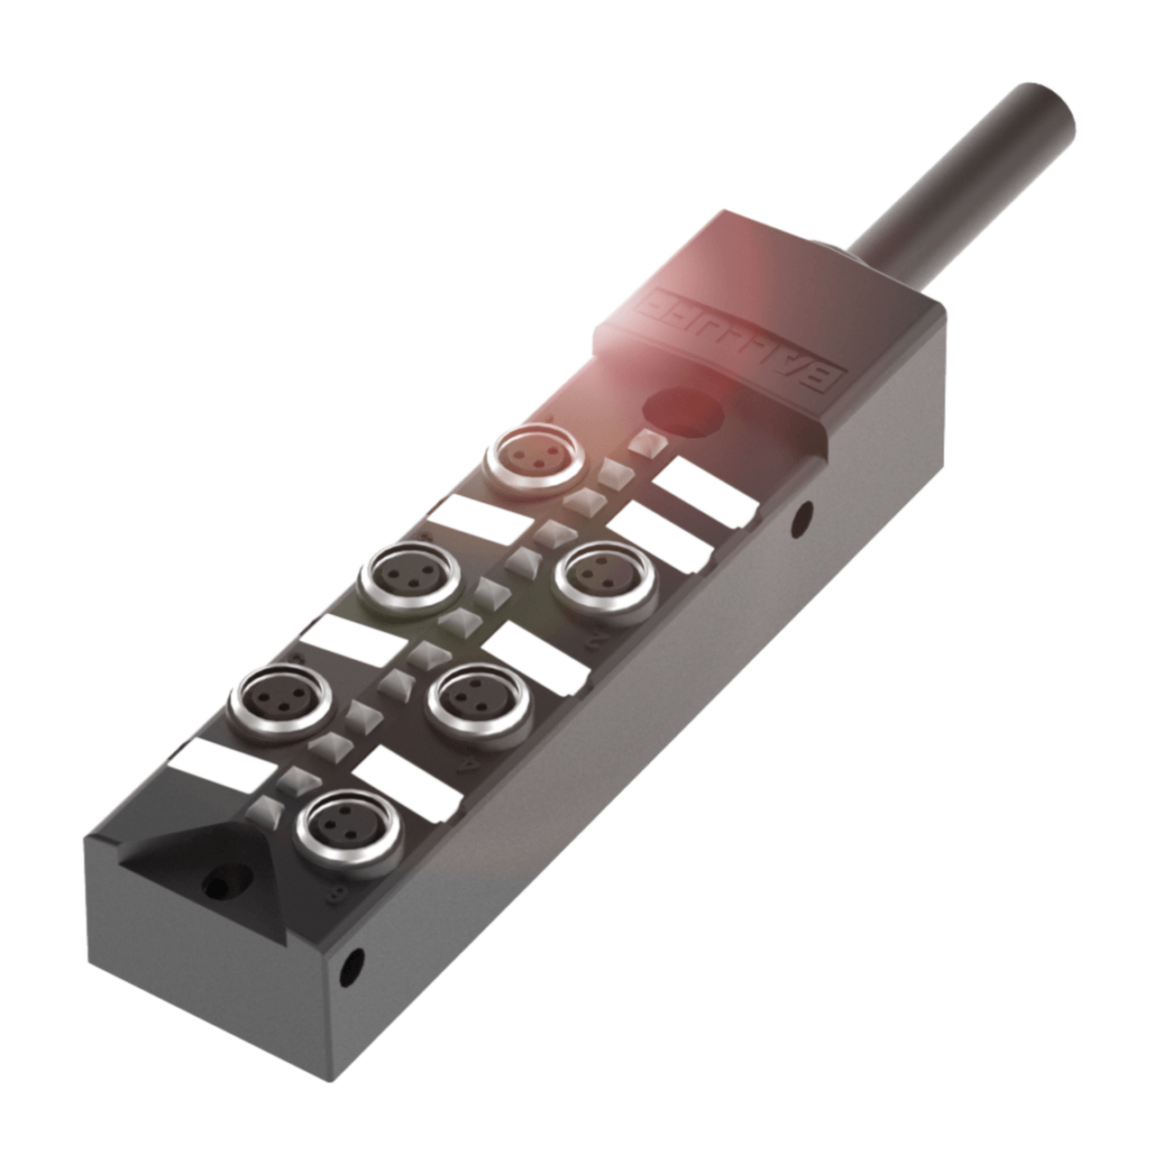 | Артикул:BPI 6M3030-5K-B0-KPX80-030  Код товара:BPI00H2 | 1
ИТОГО:
ПРИМЕЧАНИЯ:
1.Ставка НДС 12%.
2.Порядок оплаты:
– 70%/30% (предоплата/перед отправкой).
3.Cрок поставки оборудования - 45 рабочих дней с момента предоплаты.
4.Гарантия на поставляемое оборудование составляет один год от всех конструктивных недостатков, в соответствии с существующими нормами.
Директор
Анешова Ш.Б.

_______________

